Esercitazione 1 – Classi, Aggregazione, Ereditarietà, Classi Astratte

Si definiscano in Java le classi rappresentare gli attributi (classi Attribute, ContinuousAttribute, DiscreteAttribute) di una transazione (o tupla) e la collezione di transazioni (classe Data)
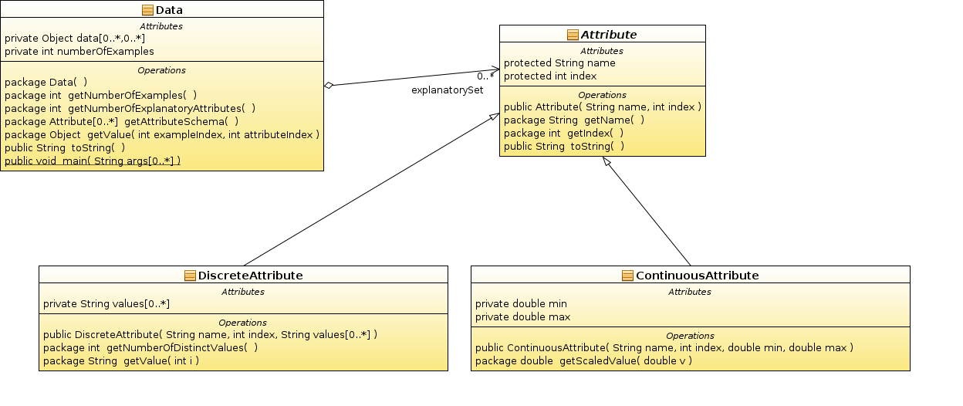

- Definire la classe astratta Attribute (nel package di default) che modella la entità attributo .

public abstract class Attribute {…}

Membri Attributi
protected String name; // nome simbolico dell'attributo
protected int index; // identificativo numerico dell'attributo

Membri Metodi
Attribute(String name, int index)
Input: nome dell'attributo e identificativo numerico dell'attributo (primo, secondo ... attributo della tupla)
Output: //
Comportamento: inizializza i valori dei membri name, index

String getName()
Input:
Output : nome dell'attributo
Comportamento: restituisce name;

int getIndex()
Input:
Output : identificativo numerico dell'attributo
Comportamento: restituisce index;

public String toString()
Input:
Output : stringa rappresentante lo stato dell'oggetto
Comportamento: restituisce name;

- Definire la classe concreta ContinuousAttribute che estende la classe Attribute e modella un attributo continuo (numerico). Tale classe include i metodi per la “normalizzazione” del dominio dell'attributo nell'intervallo [0,1] al fine da rendere confrontabili attributi aventi domini diversi
Membri Attributi
private double max;
private double min ;// rappresentano gli estremi dell'intervallo di valori (dominio) che l'attributo può reamente assumere.

Membri Metodi
public ContinuousAttribute(String name, int index, double min, double max)
Input: nome, identificativo numerico, valore minimo e valore massimo dell'attributo
Output : //
Comportamento: Invoca il costruttore della classe madre e inizializza i membri aggiunti per estensione

double getScaledValue(double v)
Input: valore dell'attributo da normalizzare
Output : valore normalizzato
Comportamento: Calcola e restituisce il valore normalizzato del parametro passato in input. La normalizzazione ha come codominio lo intervallo [0,1]. La normalizzazione di v è quindi calcolata come segue:
v'=(v-min)/(max-min)
Definire la classe concreta DiscreteAttribute che estende la classe Attribute e rappresenta un attributo discreto (categorico)
Membri Attributi
private String values[ ];// array di oggetti String, uno per ciascun valore del dominio discreto. I valori del dominio sono memorizzati in values seguendo un ordine lessicografico.

Membri Metodi
public DiscreteAttribute(String name, int index, String values[ ])
Input: nome dell'attributo, identificativo numerico dell'attributo e array di stringhe rappresentanti il dominio dell'attributo
Output : //
Comportamento: Invoca il costruttore della classe madre e
inizializza il membro values con il parametro in input.

int getNumberOfDistinctValues()
Input: //
Output : numero di valori discreti nel dominio dell'attributo
Comportamento: Restituisce la dimensione di values

String getValue(int i)
Input: posizione di un valore in values
Output : valore discreto in posizione “i” di values
Comportamento: Restituisce values[i]

- Definire la classe concreta Data per modellare l'insieme di transazioni (o tuple)
Membri Attributi
private Object data [ ][ ]; // una matrice nXm di tipo Object dove ogni riga modella una transazioni
private int numberOfExamples; // cardinalità dell’insieme di transazioni (numero di righe in data)
private Attribute explanatorySet [ ]; // un vettore degli attributi in ciascuna tupla (schema della tabella di dati)
Membri Metodi
Data()
Input:
Output :
Comportamento: Inizializza la matrice data [ ][ ] con transazioni di esempio (in questo momento, 14 esempi e 5 attributi come riportato nella tabella sottostante);
Inizializza explanatorySet creando cinque oggetti di tipo DiscreteAttribute, uno per ciascun attributo (nella tabella sottostante). Attenzione a modellare correttamente, nome, indice e dominio di ciascun attributo.
Inizializza numberOfExamples

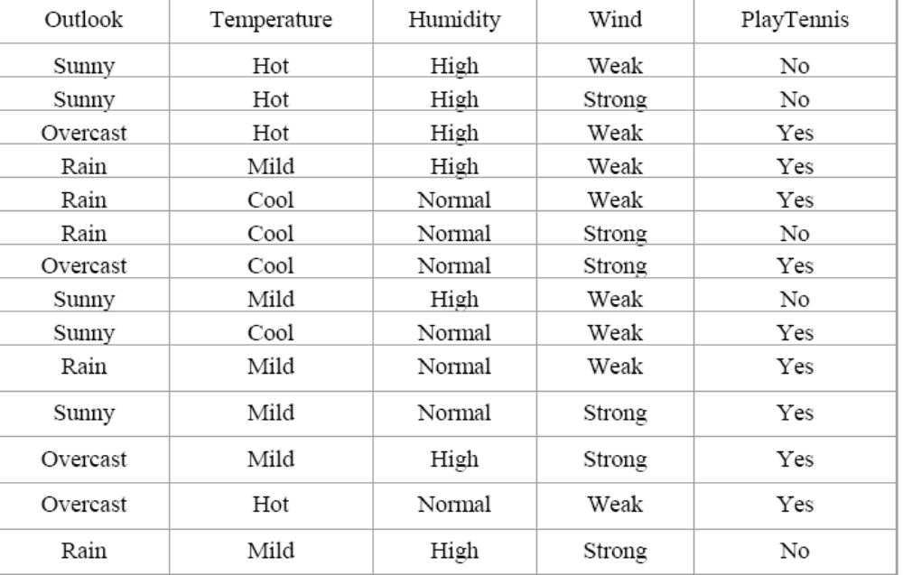
int getNumberOfExamples()
Input://
Output: cardinalità dell'insieme di transazioni
Comportamento: restituisce numberOfExamples

int getNumberOfExplanatoryAttributes()
Input://
Output: cardinalità dell'insieme degli attributi
Comportamento: restituisce la dimensione di explanatorySet

Attribute[] getAttributeSchema()
Input: //
Output: restituisce lo schema dei dati
Comportamento: restituisce explanatorySet

Object getAttributeValue(int exampleIndex, int attributeIndex)
Input: indice di riga , indice di colonna in riferimento alla matirce memorizzata in data
Output: valore assunto in data dall'attributo in posizione attributeIndex, nella riga in posizione exampleIndex
Comportamento: restituisce data[exampleIndex][attributeIndex]

public String toString()
Input: //
Output: stringa che modella lo stato dell'oggetto
Comportamento: crea una stringa in cui memorizza lo schema della tabella (vedi explanatorySet) e le transazioni memorizzate in data, opportunamente enumerate. Restituisce tale stringa
- Si definisca un metodo main in Data che consenta il test delle classi implementate, in particolare che permetta la stampa dell'insieme di transazioni.
Esempio di output:

Outlook,Temperature,Humidity,Wind Playtennis
1:sunny,hot,high,weak,no,
2:sunny,hot,high,strong,no,
3:overcast,hot,high,weak,yes,
4:rain,mild,high,weak,yes,
5:rain,cool,normal,weak,yes,
6:rain,cool,normal,strong,no,
7:overcast,cool,normal,strong,yes,
8:sunny,mild,high,weak,no,
9:sunny,cool,normal,weak,yes,
10:rain,mild,normal,weak,yes,
11:sunny,mild,normal,strong,yes,
12:overcast,mild,high,strong,yes,
13:overcast,hot,normal,weak,yes,
14:rain,mild,high,strong,no,

